Estudar o espetáculo O crivo e a fantástica baleia engolidora de circos, no livro páginas 38 a 44.

Atividade prática:

Ilustrar um conto ou uma história pequena em folha A-3, usando tintas ou lápis de cor, conforme exemplo abaixo.

Contos » A Lebre e a Tartaruga

Obra de Esopo
Era uma vez... uma lebre e uma tartaruga.
A lebre vivia caçoando da lerdeza da tartaruga.
Certa vez, a tartaruga já muito cansada por ser alvo de gozações, desafiou a lebre para uma corrida.
A lebre muito segura de si, aceitou prontamente.
Não perdendo tempo, a tartaruga pois-se a caminhar, com seus passinhos lentos, porém, firmes.
Logo a lebre ultrapassou a adversária, e vendo que ganharia fácil, parou e resolveu cochilar.
Quando acordou, não viu a tartaruga e começou a correr.
Já na reta final, viu finalmente a sua adversária cruzando a linha de chegada,, toda sorridente.
Fonte: http://www.qdivertido.com.br/verconto.php?codigo=29

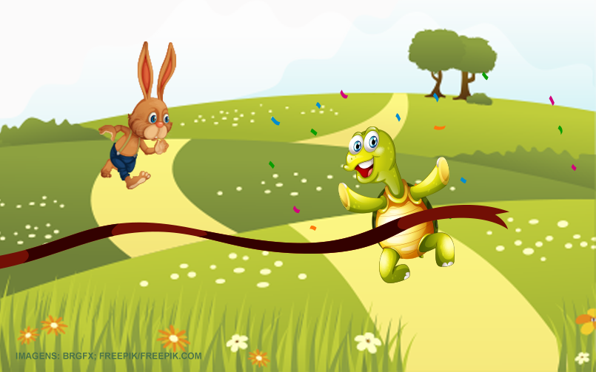
Fonte: https://www.turminha.com.br/sites/default/files/styles/image_blog_805x503/public/fabula-a-lebre-e-a-tartaruga-blog.png?itok=3V_rIHJL

